Schulversuchspraktikum
Alexander König
Sommersemester 2015
Klassenstufen 9 & 10
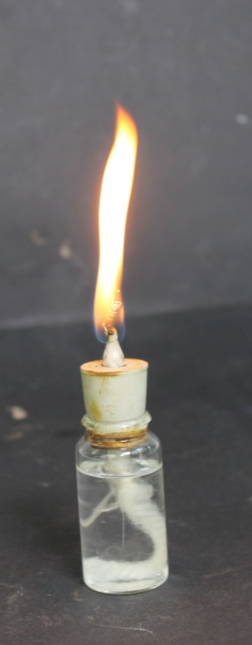
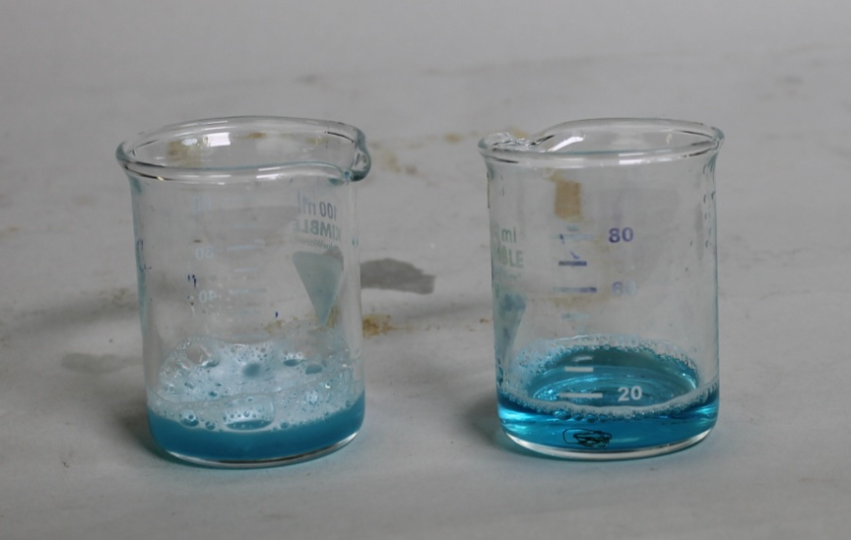

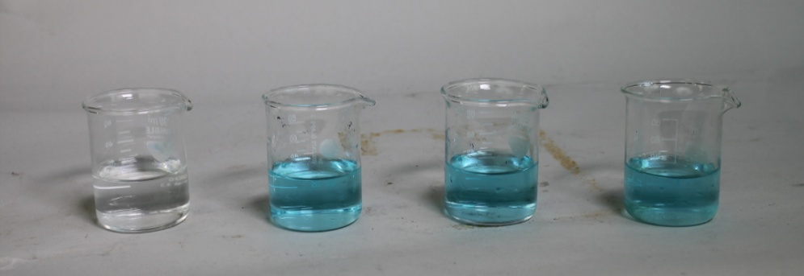

Katalysatoren
Kurzprotokoll

Auf einen Blick:
Dieses Protokoll zeigt 2 Schülerversuche und einen Lehrerversuch zum Thema Katalysatoren. Im Lehrerversuch wird eine erloschene Nachtlampe mittels Platinkatalysator wieder entzündet. Im Lehrerversuch „Katalytische Eigenschaften von Metallen“ werden Platin, Kupfer und Eisen auf ihre katalytischen Eigenschaften bei der Zersetzung von Wasserstoffperoxid untersucht. In der „Natoentfärbung mit Titanoxid“ wird mit Hilfe von Nanopartikeln Methylenblau photokatalytisch entfärbt.

Inhalt

1 Weitere Lehrerversuche 1
1.1 V1 – Davys Nachtlampe 1
2 Weitere Schülerversuche 3
2.1 V2 – Katalytische Eigenschaften von Metallen 3
2.2 V3 – Nanoentfärbung mit Titanoxid 5

Weitere Lehrerversuche

V1 – Davys Nachtlampe
Dieser Versuch zeigt die Entzündung eines Gases mittels eines glühenden Platindrahtes als Katalysator.

Gefahrenstoffe
Petrolether |  |  | H. 225-304-315-361-373-411 |  |  | P. 210-261-273-281-301+310-331

Materialien: Schnappdeckelglas, Stopfen mit Loch, Glaspipette, Docht, dünner Platindraht
Chemikalien Petrolether
Durchführung: Die Apparatur wird gemäß Abbildung 1 aufgebaut. Der Docht wird angezündet. Sobald der Platindraht glüht, wird die Flamme ausblasen.
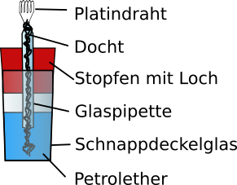
Abbildung 1: Aufbau des Nachtlichtes des Davys
Beobachtung: Der Platindraht glüht kurz weiter und die Flamme entzündet sich wieder.
Deutung: Sauerstoff wird an Platin katalytisch gebunden. Die Gase des Petrolethers sind brennbar. Durch diese katalytische Bindung des Sauerstoffs ist der Platindraht in der Lage stärker zu glühen und die brennbaren Gase des Petrolethers zu entzünden.
Entsorgung: Der Petrolether wird vollständig verbrannt. Die Feststoffe werden unter dem Abzug abgegast und können wiederverwendet werden.
Literatur: [1] Nach: Schmidkunz, H. (2011). Chemische Freihandversuche Band 2. Hallbergmoos: Aulis-Verlag.

Weitere Schülerversuche

V2 – Katalytische Eigenschaften von Metallen
Dieser Versuch veranschaulicht die katalytische Aktivität von Platin, Kupfer und Eisen.

Gefahrenstoffe
Wasserstoffperoxid (w=30%) |  |  | H: 302-318 |  |  | P: 280-305+351+338-313
Methylenblau |  |  | H: 302 |  |  | P301+312
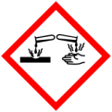

Materialien: 3 Reagenzgläser, Platindraht, Kupferdraht, Eisendraht, Spülmittel, 50 mL Becherglas
Chemikalien: Wasserstoffperoxid (w =30%), Methylenblaulösung (0,05 M)
Durchführung: 30 mL Wasserstoffperoxid werden in ein 50 mL Becherglas gegeben und mit 1 Tropfen 0,05 M Methylenblaulösung und 5 Tropfen Spülmittel versetzt und leicht gerührt. Die Lösung darf dabei nicht aufgeschäumt werden.. Die Lösung wird auf 3 Reagenzgläser verteilt. Es werden 3 gleich große Metalldrähte vorbereitet. In das erste RG gibt wird der Platindraht gegeben, in das zweite der Kupferdraht in das dritte der Eisendraht. Die Reagenzgläser werden 5 Minuten beobachtet.
Beobachtung: Es ist zu sehen, dass sich beim Platindraht Blasen bilden und diese an der Oberfläche eine Schaumschicht bilden (Abbildung 1). Bei Kupfer ist diese Reaktion langsamer, es sind weniger Blasen zu sehen und auch die Schaumschicht ist nur gering. Bei Eisen sind nur vereinzelt blasen zu sehen und es bildet sich keine Schaumschicht.
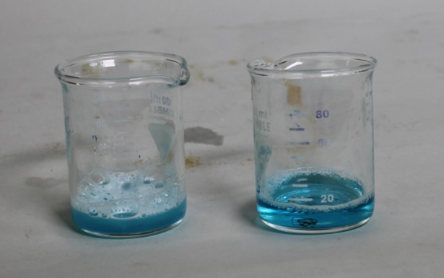
Abbildung 1. Platindraht (links) und Kupferdraht (rechts) in einer Lösung aus Methylenblau, Wasserstoffperoxid und Spülmittel
Deutung: Metalle sind in der Lage Wasserstoffperoxid katalytisch zu spalten, indem sie Sauerstoff auf ihrer Oberfläche temporär binden. Dabei wird das Wasserstoffperoxid katalytisch gespalten. Es entstehen Wasser und Sauerstoff. Der Sauerstoff löst sich nicht im Wasser und steigt auf und bildet durch das Spülmittel Blasen.. Methylenblau dient nur zur Verbesserung des optischen Effektes.
Entsorgung: Die Lösung wird ohne die Metalle in den Behälter für organische Lösungsmittel gegeben.

V3 – Nanoentfärbung mit Titanoxid
Dieser Versuch zeigt die photokatalytische Anwendung von Titandioxid-Nanopartikeln bei der Entfärbung einer Methylenblaulösung unter UV-Licht.

Gefahrenstoffe
Methylenblau |  |  | H: 302 |  |  | P301+312

Materialien: UV-Lampe, Stativmaterial , 4 Bechergläser (50 mL), Erlenmeyerkolben (100 mL), Eppendorfpipetten, 4 Rührfische, Eppendorfpipetten, Magnetrührer
Chemikalien: Titandioxid (Nano), Methylenblaulösung (0,05 M), demin. Wasser
Durchführung: In 200 mL demineralisiertes Wasser wird 1 Tropfen 0,05 M Methylenblaulösung getropft. Diese Lösung wird gleichmäßig auf 4 Bechergläser verteilt. Die Bechergläser werden nach folgender Anleitung zusammengestellt: Becherglas 1 und 2 werden mit UV- Licht bestrahlt, Ansätze 3 und 4 werden im Dunkeln aufbewahrt. 2 der 50 mL Bechergläser werden mit 0,5 g Titandioxid-Nanopartikeln versetzt.
- UV-Licht + Methylenblaulösung + Titandioxid-Nanopartikel
- UV- Licht + Methylenblaulösung
- Methylenblaulösung + Titandioxid-Nanopartikel
- Methylenblaulösung
Der Versuch wird für 10 Minuten unter Rühren (Magnetrührer durchgeführt.
Beobachtung: Nach 5 Minuten entfärbt sich Ansatz 1. Ansätze 3-4 sind auch nach 10 Minuten nicht entfärbt (siehe Abbildung 1).
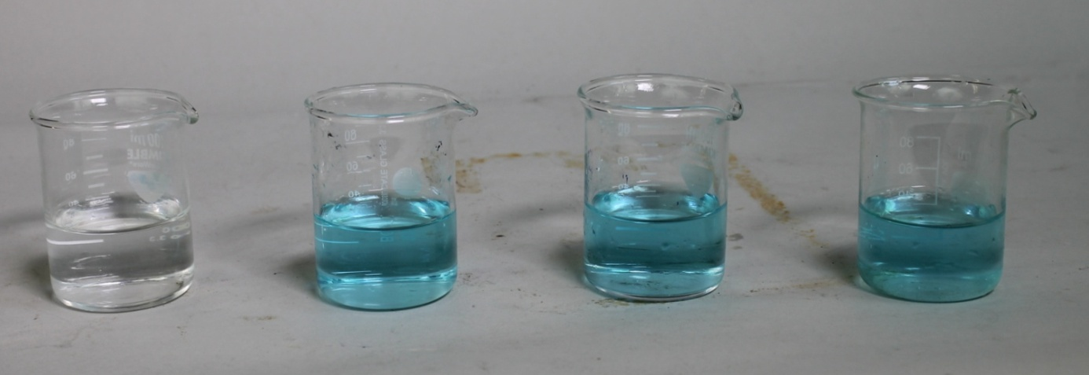 Abbildung 1. Bechergläser nach 5 Minuten unter UV- Licht. Ansätze 1-4 von links nach rechts

Deutung: Titandioxid-Nanopartikel bilden unter UV-Bestrahlung Radikale. Diese greifen den organischen Farbstoff Methylenblau an und zersetzen diesen. Die Lösungen ohne Titandioxid-Nanopartikel besitzen keinen Photokatalysator und die Ansätze im Dunkeln wurden nicht mit UV-Licht bestrahlt, weshalb sich die Lösung nicht entfärbt.
Entsorgung: Die Lösungen werden in den Behälter für anorganische Lösungsmittel mit Schwermetallen gegeben.

